### 方法设计与实现

Kaggle题目：<https://www.kaggle.com/c/house-prices-advanced-regression-techniques>

1. 读取csv文件，并将特征值和标签分开储存。

train = pd.read_csv('./input/train.csv')

test = pd.read_csv('./input/test.csv')

train_labels = train.pop('SalePrice')

features = pd.concat([train, test], *keys*=['train', 'test'])

1. 删除多余特征，仅保留与SsalePrice相关的特征，其中被删除的特征如下：数据值超过一半为NA，且与SsalePrice无关。

features.drop(['Utilities', 'RoofMatl', 'MasVnrArea', 'BsmtFinSF1', 'BsmtFinSF2', 'BsmtUnfSF', 'Heating', 'LowQualFinSF',

               'BsmtFullBath', 'BsmtHalfBath', 'Functional', 'GarageYrBlt', 'GarageArea', 'GarageCond', 'WoodDeckSF',

               'OpenPorchSF', 'EnclosedPorch', '3SsnPorch', 'ScreenPorch', 'PoolArea', 'PoolQC', 'Fence', 'MiscFeature', 'MiscVal'],

*axis*=1, *inplace*=True)

1. 对剩余特征做数据填补以及格式转换，其中以类型转换、均值填充、补零为主。

*# MSSubClass as str*

features['MSSubClass'] = features['MSSubClass'].astype(str)

*# MSZoning NA in pred. filling with most popular values*

features['MSZoning'] = features['MSZoning'].fillna(features['MSZoning'].mode()[0])

*# LotFrontage  NA in all. I suppose NA means 0*

features['LotFrontage'] = features['LotFrontage'].fillna(features['LotFrontage'].mean())

*# Alley  NA in all. NA means no access*

features['Alley'] = features['Alley'].fillna('NOACCESS')

*# Converting OverallCond to str*

features.OverallCond = features.OverallCond.astype(str)

*# MasVnrType NA in all. filling with most popular values*

features['MasVnrType'] = features['MasVnrType'].fillna(features['MasVnrType'].mode()[0])

*# BsmtQual, BsmtCond, BsmtExposure, BsmtFinType1, BsmtFinType2*

*# NA in all. NA means No basement*

for col in ('BsmtQual', 'BsmtCond', 'BsmtExposure', 'BsmtFinType1', 'BsmtFinType2'):

    features[col] = features[col].fillna('NoBSMT')

*# TotalBsmtSF  NA in pred. I suppose NA means 0*

features['TotalBsmtSF'] = features['TotalBsmtSF'].fillna(0)

*# Electrical NA in pred. filling with most popular values*

features['Electrical'] = features['Electrical'].fillna(features['Electrical'].mode()[0])

*# KitchenAbvGr to categorical*

features['KitchenAbvGr'] = features['KitchenAbvGr'].astype(str)

*# KitchenQual NA in pred. filling with most popular values*

features['KitchenQual'] = features['KitchenQual'].fillna(features['KitchenQual'].mode()[0])

*# FireplaceQu  NA in all. NA means No Fireplace*

features['FireplaceQu'] = features['FireplaceQu'].fillna('NoFP')

*# GarageType, GarageFinish, GarageQual  NA in all. NA means No Garage*

for col in ('GarageType', 'GarageFinish', 'GarageQual'):

    features[col] = features[col].fillna('NoGRG')

*# GarageCars  NA in pred. I suppose NA means 0*

features['GarageCars'] = features['GarageCars'].fillna(0.0)

*# SaleType NA in pred. filling with most popular values*

features['SaleType'] = features['SaleType'].fillna(features['SaleType'].mode()[0])

*# Year and Month to categorical*

features['YrSold'] = features['YrSold'].astype(str)

features['MoSold'] = features['MoSold'].astype(str)

*# Adding total sqfootage feature and removing Basement, 1st and 2nd floor features*

features['TotalSF'] = features['TotalBsmtSF'] + features['1stFlrSF'] + features['2ndFlrSF']

features.drop(['TotalBsmtSF', '1stFlrSF', '2ndFlrSF'], *axis*=1, *inplace*=True)

1. 对SsalePrice标签进行log取值，减小计算量，同时让数据分布接近正态分布。

train_labels = np.log(train_labels)

SsalePrice取对数前后的数值分布对比：

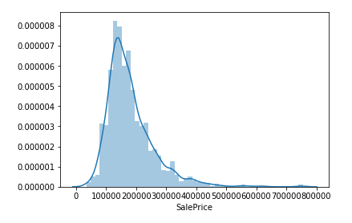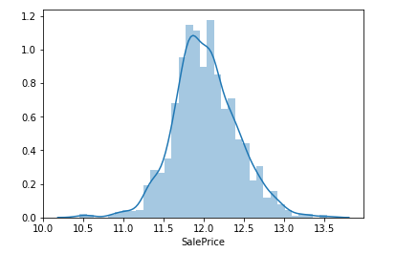

1. 将特征值为数字类型的特征进行标准化处理。

numeric_features = features.loc[:,['LotFrontage', 'LotArea', 'GrLivArea', 'TotalSF']]

numeric_features_standardized = (numeric_features - numeric_features.mean())/numeric_features.std()

四个特征标准化之后的结果如下图所示：

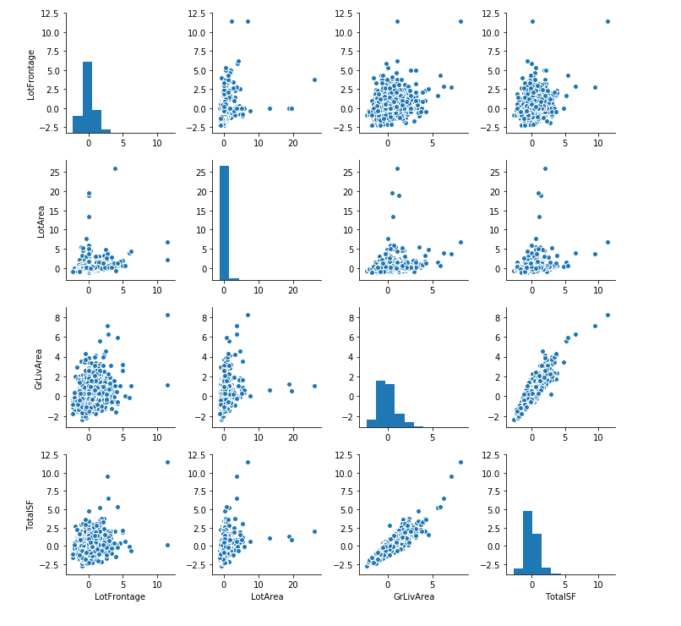

1. 对训练集中的数据进行划分，分别为训练集和验证集。

*### Splitting features*

train_features = features.loc['train'].drop('Id', *axis*=1).select_dtypes(*include*=[np.number]).values

test_features = features.loc['test'].drop('Id', *axis*=1).select_dtypes(*include*=[np.number]).values

*### Splitting standardized features*

train_features_st = features_standardized.loc['train'].drop('Id', *axis*=1).select_dtypes(*include*=[np.number]).values

test_features_st = features_standardized.loc['test'].drop('Id', *axis*=1).select_dtypes(*include*=[np.number]).values

*# ### Splitting to train and validation sets*

*### Shuffling train sets*

train_features_st, train_features, train_labels = shuffle(train_features_st, train_features, train_labels, *random_state* = 5)

*### Splitting*

x_train, x_test, y_train, y_test = train_test_split(train_features, train_labels, *test_size*=0.1, *random_state*=200)

x_train_st, x_test_st, y_train_st, y_test_st = train_test_split(train_features_st, train_labels, *test_size*=0.1, *random_state*=200)

1. 对结果进行验证，使用R2 决定系数作为评价指标，以及使用5折交叉验证对训练集的结果进行准确率的统计。

**ElasticNetCV方法：**

ENSTest = linear_model.ElasticNetCV(*alphas*=[0.0001, 0.0005, 0.001, 0.01, 0.1, 1, 10], *l1_ratio*=[.01, .1, .5, .9, .99], *max_iter*=5000).fit(x_train_st, y_train_st)

train_test(ENSTest, x_train_st, x_test_st, y_train_st, y_test_st)

*# Average R2 score and standart deviation of 5-fold cross-validation*

scores = cross_val_score(ENSTest, train_features_st, train_labels, *cv*=5)

print("Accuracy: %0.2f (+/- %0.2f)" % (scores.mean(), scores.std() * 2))

**结果：**

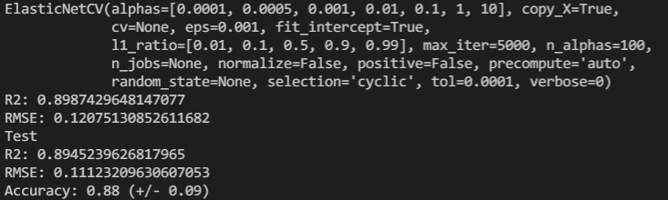

**Gradient Boosting方法：**

GBest = ensemble.GradientBoostingRegressor(*n_estimators*=3000, *learning_rate*=0.05, *max_depth*=3, *max_features*='sqrt',

*min_samples_leaf*=15, *min_samples_split*=10, *loss*='huber').fit(x_train, y_train)

train_test(GBest, x_train, x_test, y_train, y_test)

*# Average R2 score and standart deviation of 5-fold cross-validation*

scores = cross_val_score(GBest, train_features_st, train_labels, *cv*=5)

print("Accuracy: %0.2f (+/- %0.2f)" % (scores.mean(), scores.std() * 2))

**结果：**

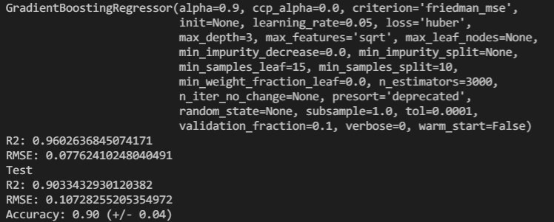

1. 将预测结果写入本地，其中最终结果取Gradient Boosting和Elastic Net两种方法所预测结果的均值。

*# Retraining models*

GB_model = GBest.fit(train_features, train_labels)

ENST_model = ENSTest.fit(train_features_st, train_labels)

*## Getting our SalePrice estimation*

Final_labels = (np.exp(GB_model.predict(test_features)) + np.exp(ENST_model.predict(test_features_st))) / 2

*## Saving to CSV*

pd.DataFrame({'Id': test.Id, 'SalePrice': Final_labels}).to_csv('./result/result.csv', *index* =False)

### 将预测结果写入S3：

服务器文件：

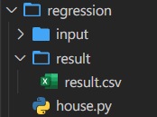

S3文件：

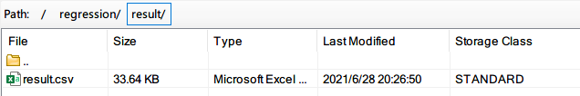

由于提前在服务器端运行了s3桶挂载的脚本，因此只需将预测结果写在服务器相应的文件夹即可同步到S3的桶内。